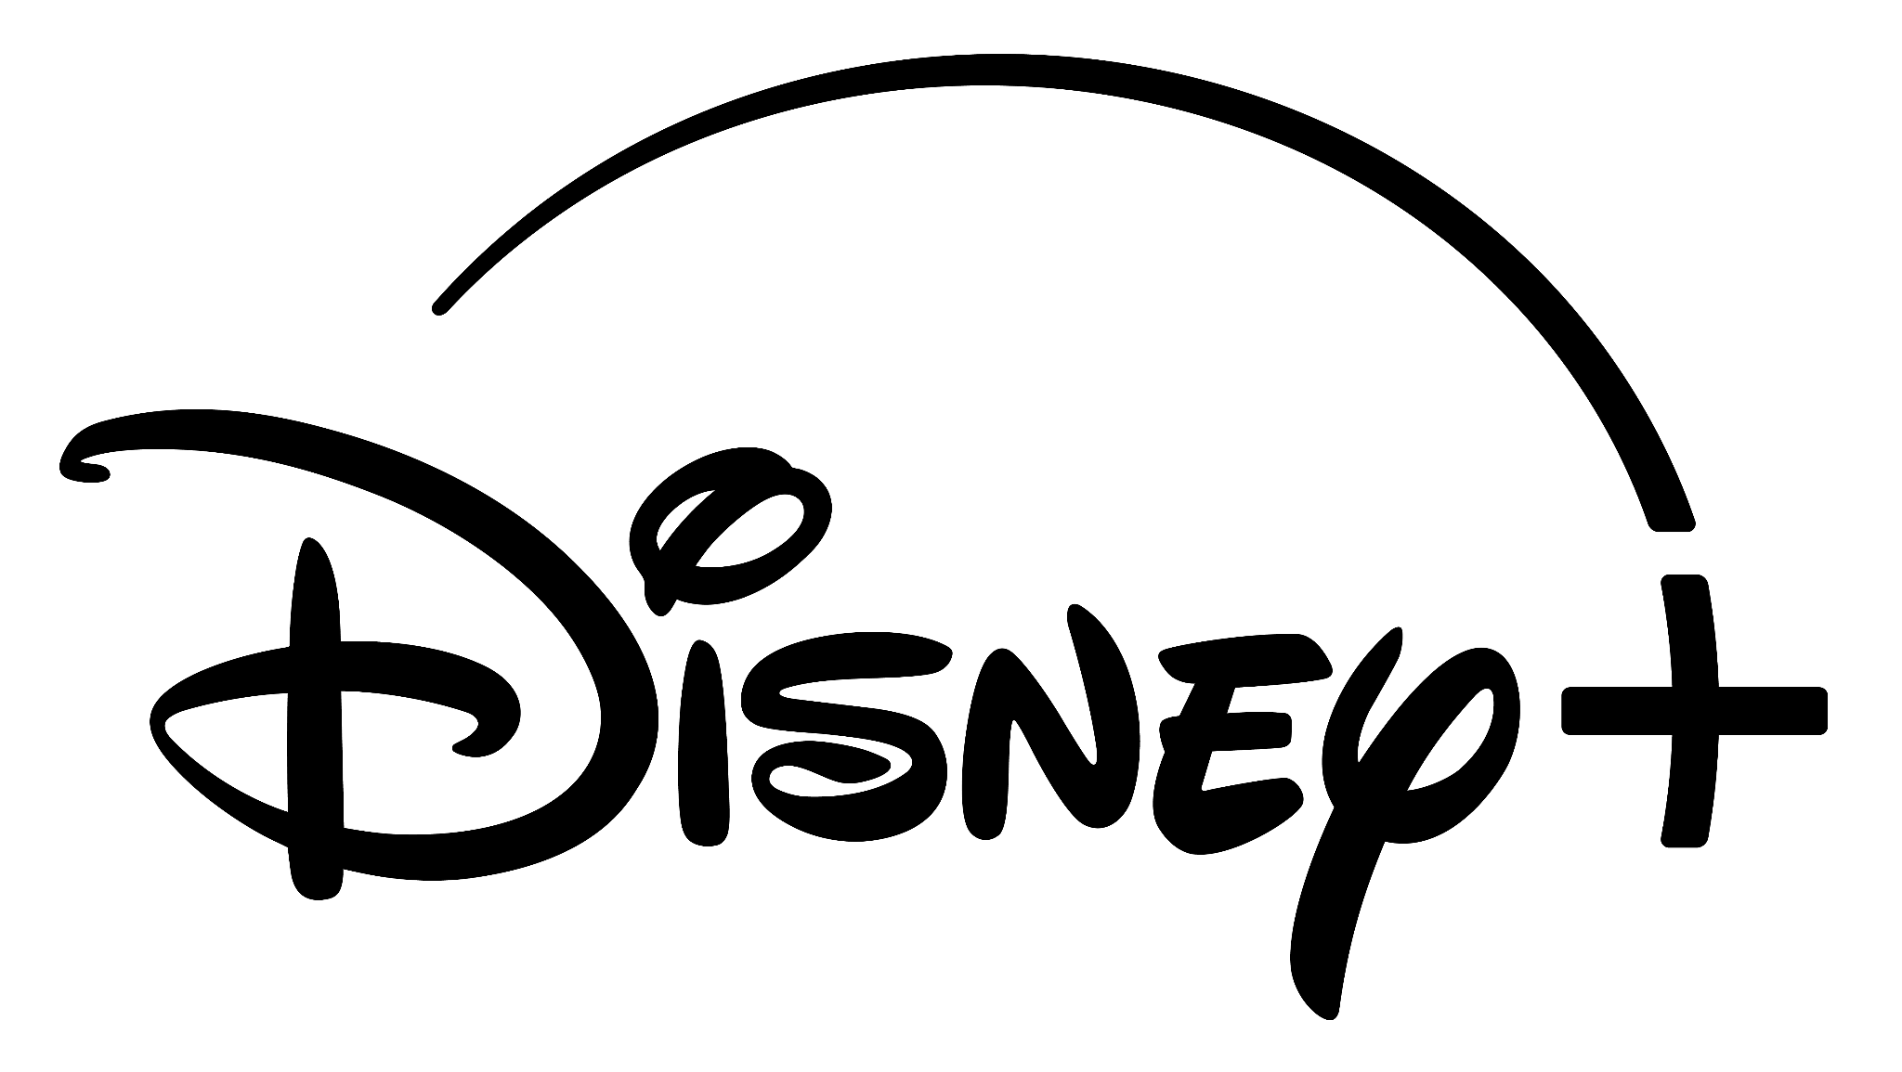

TRAILER OFICIAL DA 3ª TEMPORADA DE “PERCY JACKSON” REVELA UMA NOVA E PERIGOSA MISSÃO

A 3ª temporada estreia a 20 de novembro com um episódio duplo, seguido de dois novos episódios por semana, no Disney+ e Hulu

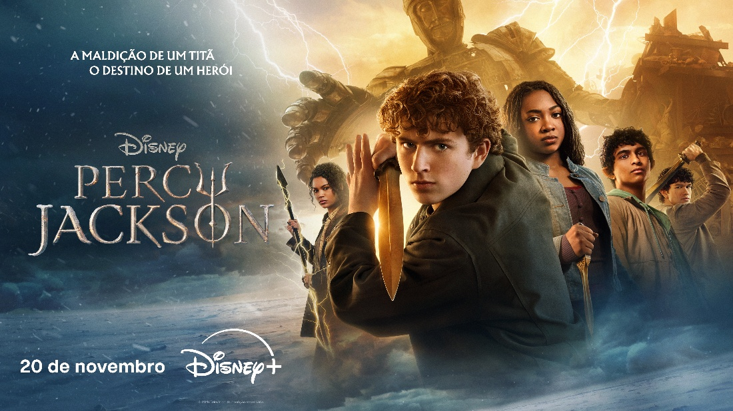

Trailer AQUI
Download Imagens e Key Art AQUI

- O Disney+ divulgou o trailer oficial da 3ª temporada de “Percy Jackson”. O trailer antecipa a próxima aventura de Percy e dos seus amigos, à medida que os riscos aumentam como nunca antes na corrida para salvar Annabeth das forças de Cronos.

- A terceira temporada estreia a 20 de novembro com dois episódios, seguidos de mais dois novos episódios lançados semanalmente no Disney+ e no Hulu.

- A 3.ª temporada marca a primeira adaptação para o ecrã de “A Maldição do Titã”, o terceiro livro da série de sucesso de Rick Riordan. Se Percy Jackson aprendeu alguma coisa depois de completar duas missões épicas com Annabeth Chase, foi que estaria perdido sem ela. Por isso, quando Annabeth é capturada pelas forças de Cronos, Percy embarca numa perigosa missão para a resgatar. Terá de libertar uma deusa acorrentada, enfrentar a Maldição do Titã e evitar desencadear a queda do Olimpo. Com Grover ao seu lado, Percy junta-se a improváveis companheiros de jornada para enfrentar uma profecia com consequências devastadoras.

- A terceira temporada de “Percy Jackson” é protagonizada por Walker Scobell, Leah Sava’ Jeffries, Aryan Simhadri, Charlie Bushnell, Tamara Smart e Levi Chrisopulos.

- Criada por Rick Riordan e Jonathan E. Steinberg, a 3.ª temporada de “Percy Jackson” tem produção executiva de Jonathan E. Steinberg, Dan Shotz e Craig Silverstein, juntamente com Rick Riordan, Rebecca Riordan, Ellen Goldsmith-Vein e Jeremy Bell, da The Gotham Group, Bert Salke, James Bobin, Jim Rowe, Albert Kim, Sarah Watson e Tamara Becher-Wilkinson. Jet Wilkinson assume a função de produtora executiva nos dois últimos episódios da temporada.

- As duas primeiras temporadas de “Percy Jackson” estão disponíveis no Disney+ e no Hulu.

SOBRE O DISNEY+
O Disney+ é o serviço de streaming exclusivo dos filmes e séries Disney, Pixar, Marvel, Star Wars e National Geographic, bem como da série The Simpsons e, fora dos Estados Unidos, da marca de entretenimento geral Hulu. Como principal serviço de streaming direto ao consumidor da The Walt Disney Company, o Disney+ serve como ponto de ligação entre públicos de todo o mundo, oferecendo uma coleção inigualável de entretenimento premiado, programação familiar de referência e programação global de desporto da ESPN. Com acesso ilimitado à longa história da Disney, marcada por entretenimento incrível em cinema e televisão, o Disney+ é também o serviço de streaming exclusivo para os mais recentes lançamentos dos The Walt Disney Studios. Para mais informações, visite disneyplus.com, ou consulte a aplicação Disney+, disponível na maioria dos dispositivos móveis e televisões conectadas.

Para mais informações contacte:
Margarida Morais
Director, Brand Marketing & Corp. Comms
Margarida.Morais@disney.com

